初三物理运动和力复习检测

一、选择题

1．下列关于力的说法中，正确的是（ ）

A．人推车时，人也受到车给人的推力

B．两个物体只要互相接触，就一定发生力的作用

C．用手捏一个空易拉罐，易拉罐变瘪了，表明力可以使物体发生形变

D．排球运动员扣球使球的运动方向发生了改变，表明力可以改变物体的运动状态

2．下列各种现象中，物体的运动状态不发生变化的是（ ）

A．小明从滑梯上匀速下滑

B．人造地球卫星绕地球匀速转动

C．赛车在弯道上匀速转动

D．熟透的苹果从树上落下

3．一位女士由于驾车超速而被警察拦住。警察走过来对她说：“太太，您刚才的车速是60千米每小时!”这位女士反驳说：“不可能的!我才开了7分钟，还不到一个小时，怎么可能走了60千米呢？”从以上对话可知，这位女士没有理解下面哪个科学概念（ ）

A．速度

B．时间

C．路程

D．质量

4．某同学用正常速度匀速步行30m，需40s的时间，若以正常的速度用6分30秒的时间沿操场跑道走完一圈，那么跑道的周长最接近（ ）

A．400m

B．300m

C．200m

D．150m

5．如图所示的四幅图中，力的作用使物体发生明显形变的是（ ）

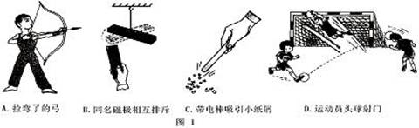

6．一个人骑自行车沿平直的公路行驶，第一秒内通过的路程是2m。第二秒内通过的路程是3m，第三秒内通过的路程是4m，则（ ）

A．前2s内的平均速度是3m／s

B．前2s内的平均速度是2m/s

C．3s内的平均速度是3m／s

D．后2s内的平均速度是4m／s

7．甲、乙两列火车，以甲车为参照物，得出乙车向东运动的结论。若以地面为参照物，甲车的运动情况是（ ）

A．一定向东运动

B．一定向西运动

C．一定静止不动

D．向东；向西运动或静止均有可能

8．阅读短文，并回答问题

“孤帆一片日边来”，唐朝大诗人李白的这句诗似乎是为今天的太阳帆吟诵的。现代科学发现，光对被照射物体确实具有力的作用，科学家正力图用这一原理制造“太阳帆”，用它为太空飞船提供动力，以实现星际旅行。吹动太阳帆的“风”，不再是吹动普通风帆的气流，而是太阳光形成的“光子流”。

研究表明，在地球附近，一个正对着太阳的面积为1．0×106m2的平整光亮表面，受到的太阳光的压力约为9N。

关于光的压力对太空中飞船的作用，下列说法中正确的是

A．只有飞船的质量很小时，光的压力才能推动它

B．光的压力可以使飞船加速前进

C．光的压力最多可使飞船作匀速运动

D．太空中光的压力可能被空气阻力所抵消

9．如图甲所示为一森林俯视图，某探险小组进入森林后在Q处迷失方向，为走出森林，他们借助指南针来辨别方向，指南针的指向如图乙所示，那么他们正确的前进方向应沿着指南针所在位置的（ ）
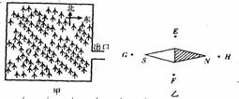
A．E方向

B．F方向

C．G方向

D．H方向

二、填空题

10．人坐在沙发上，沙发会往下凹陷，这是力在沙发上产生的效果，但大人和小孩同样坐在沙发上时，沙发凹陷的程度不同。大人坐时沙发凹陷得深些，小孩坐时沙发凹陷的浅些，这说明力的作用效果与力的 有关。
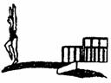
11．如图所示，跳水运动员在向下压跳板的过程中，压跳板的力的作用效果是使板发生____________。跳板弹起过程中，跳板推运动员的力的作用效果是使运动员的____________发生改变。
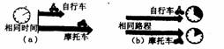
12．在图中，（a）、（b）两图分别表示比较自行车和摩托车运动快慢的两种方法．

图（a）表明：______________________。

图（b）表明：______________________。

三、简答分析题

13．下表记录的是一辆汽车分别在干燥和潮湿的公路上以不同速度行驶时，某司机的反应距离（司机发现问题到开始制动的时间内汽车行驶的距离）和制动距离（汽车从开始制动到完全停止行驶的距离）。
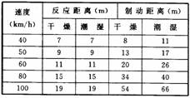
（1）根据表中数据分析：影响汽车制动距离的最主要因素是 。

（2）汽车制动后还能继续前进一段距离，这是因为 。

（3）根据分析结果，写一句交通警示牌上的警示语（要求简明扼要）： 。

四、计算题

14．近年来，玉林市区周边城镇的道路相继改建成一、二级公路，大大地促进了经济发展，给人们出行带来了方便。遗憾的是在某些岔路口，人车相撞的交通事故有所增加。有人猜想事故的出现与行人横过公路时的错误判断有关。
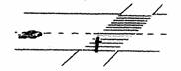
（1）如图所示，某同学准备横过公路时，正好有一辆汽车从距岔路口100m处以72km／h的速度驶过来，如果公路宽12m。问该同学以1．2m／s的正常步行速度能否在汽车到达岔路口前完全通过公路？

（2）为了减少在岔路口发生人车相撞事故，请你分别向交警部门（或公路建设部门）、汽车司机和过路的行人，各提一项合理的建议。

15．“五一”假期，小明一家驾车外出旅游。—路上，所学的运动学知识帮助他解决了不少实际问题。
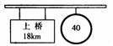
（1）经过某交通标志牌时，小明注意到了牌上的标示如图所示。小明想了想，马上就明白了这两个数据的含义：从交通标志牌到上桥的距离为18km，通过这段公路时汽车的行驶速度不能超过40km／h。若小明爸爸驾车通过这段路程用时30min，则汽车的速度为多少km／h？在遵守交通规则的前提下，试计算从标志牌到上桥最快需要用几分钟？

（2）当汽车行至某高速公路入口处时，小明注意到这段高速公路全长180km，行驶速度要求为：最低限速60km／h，最高限速120km／h，小明看表此时正好是上午10：00，他很快算出并告诉爸爸要跑完这段路程，必须在哪一段时间内到达高速公路出口才不会违规，请你通过计算，说明小明告诉他爸爸的是哪一段时间？

